**1.Atlikite visas šias užduotis!**

**2.O atlikę keliaukite atgal į power point programą (skaidres) ir pasižiūrėkite paskutinį vaizdo įrašą “Sveikatos ABC”!**

**KODĖL REIKIA PLAUTI VAISIUS,**

**UOGAS IR DARŽOVES**

**VEIKLA**

Papasakok ką veikia vaikai?

Ar tu plauni vaisius, uogas, daržoves?

Pasakyk, kodėl reikia plauti vaisius, uogas, daržoves?

Nusiplauk obuolį ir suvalgyk!

**SIEKIAMA**

Ugdytis įprotį prieš valgant plauti vaisius,

uogas, daržoves.

Skatinti valgyti vaisius.

Kalbėti, domėtis tuo, ką mato.

**ĮSIMINK,**

**KAD VAISIUS,**

**UOGAS IR DARŽOVES**

**PRIEŠ VALGANT**

**REIKIA NUPLAUTI.**

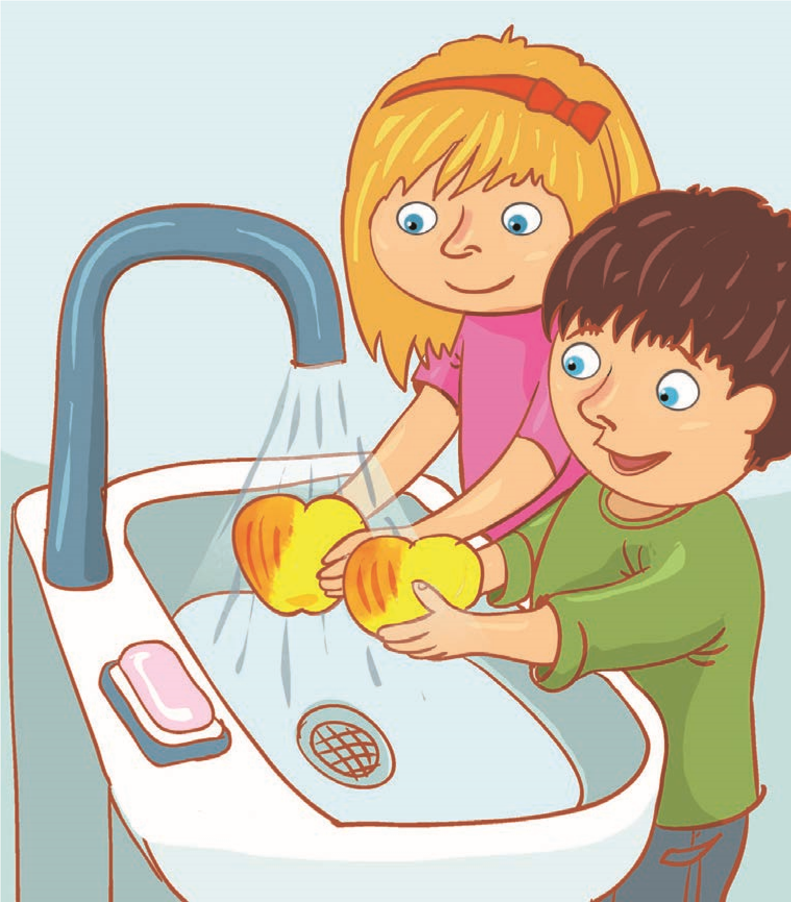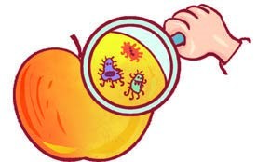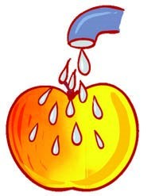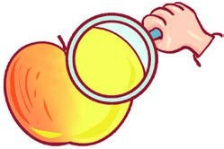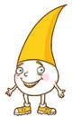

**C**

**KAS GAMINAMA IŠ PIENO**

**VEIKLA**

Parašyk kas gaminama iš pieno.

Pagalvok kokius pieno produktus mėgsti valgyti tu? (Nepmairšk, kad pieno produktuose yra kalcio, kuris stiprina tavo dantukus!)

**SIEKIAMA**

Suprasti, kas gaminama iš pieno.

Pažinti, įvardyti pieno gaminius.

Valgyti pieno gaminius.

Plėsti žodyną.

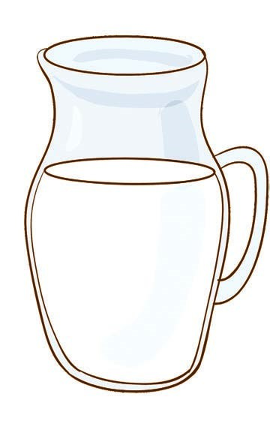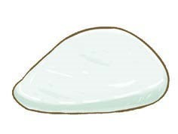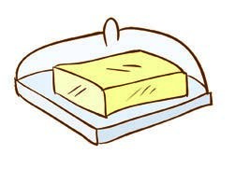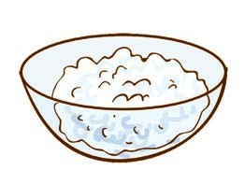

**VALGYK**

**PIENO**

**GAMINIUS.**

**PARAGAUK...**



**C**



**VEIKLA**

Įsižiūrėk į paveikslėlius. Ką vaikai daro dabar?

Ką jiems reikia padaryti paskui? Pasakyk.

Kada ir kodėl reikia plauti rankas?

Kada tu plauni rankas?

Kodėl tu plauni rankas?

**SIEKIAMA**

Suprasti rankų plovimo svarbą sveikatai.

Plauti rankas pažaidus, paglosčius

gyvūnus, pasinaudojus tualetu.

Ugdytis sveikos gyvensenos nuostatas.

Suvokti veiksmų nuoseklumą.

**NEPAMIRŠK**

**NUSIPLAUTI**

**RANKŲ.**

**KADA IR KODĖL REIKIA PLAUTI**

**RANKAS**

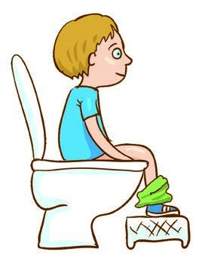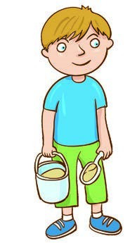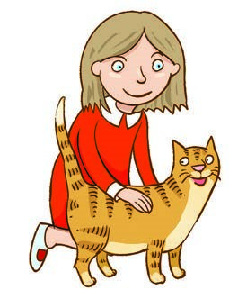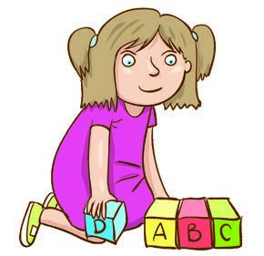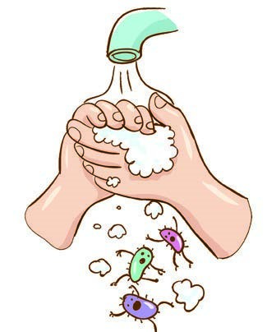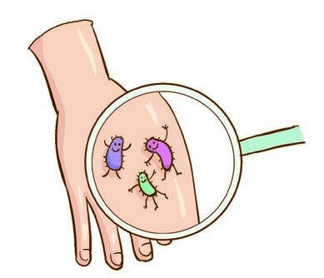

**C**

**DARŽOVIŲ SRIUBA**

**VEIKLA**

Sugalvok vaikams vardus. Ką veikia vaikai?

Iš kokių daržovių mergaitė verda sriubą?

Namie su tėveliais išsivirk daržovių sriubos.

Papasakok , iš kokių daržovių virei sriubą.

**SIEKIAMA**

Įvardyti daržoves.

Valgyti daržovių sriubą.

Domėtis, kaip gaminamas maistas.

**PER**

**PIETUS VALGYK**

**DARŽOVIŲ SRIUBOS.**

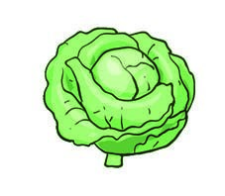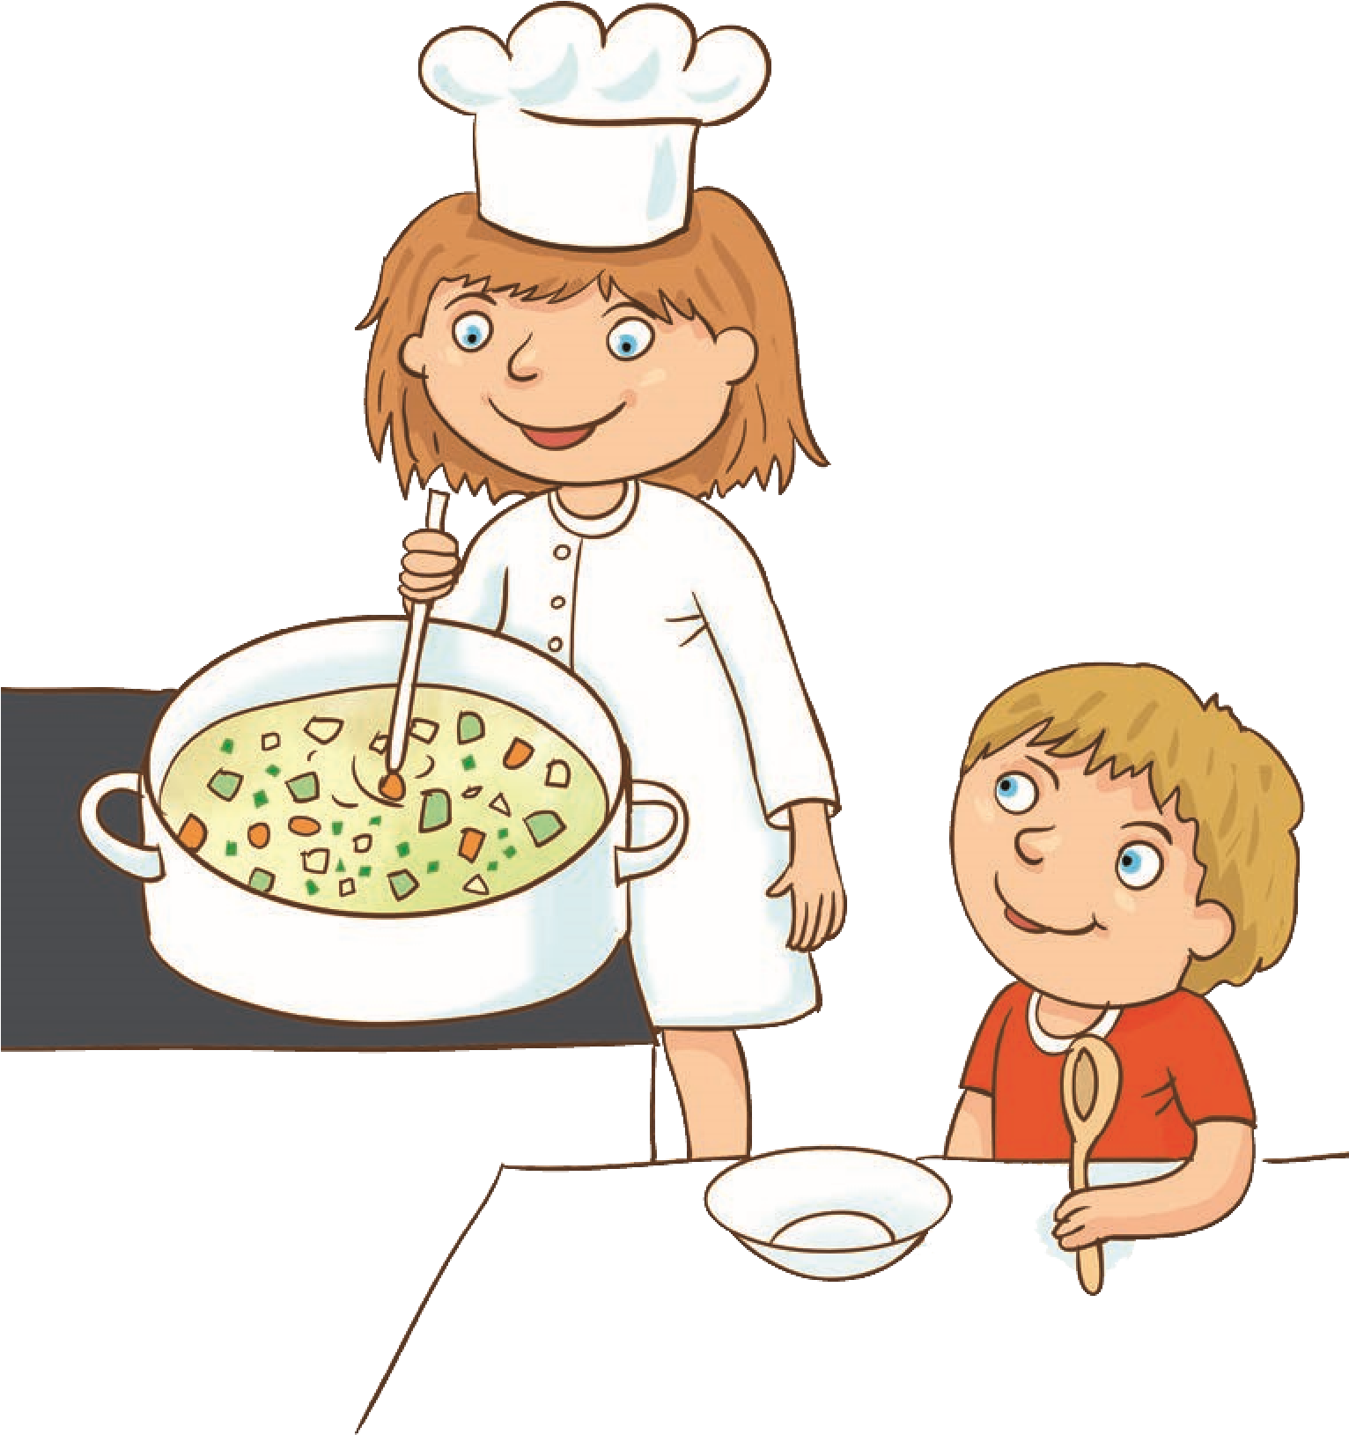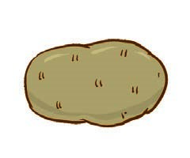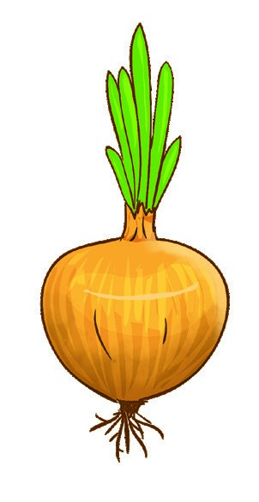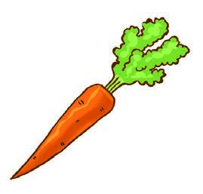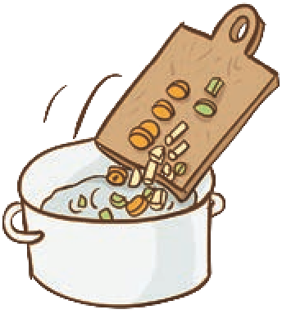

**C**